

**INSTITUTO TECNICO AGROPECUARIO**

**CHINACOTA**

EVIDENCIAS DIA E AÑO 2022

En el periodo comprendido entre el 19 de noviembre de 2021 y las dos primeras semanas del calendario académico 2022, todos los establecimientos educativos del país deberán desarrollar el **Día E e** incluirlo en su respectiva programación académica, según lo señala la Resolución 022205 del 19 de noviembre del 2021.

En la semana de Desarrollo Institucional de enero 2022 , se programaron dos días para realizar el DIA E, en el cual se analizaron las deficiencias de las asignaturas que dejo la Pandemia de los dos años, con el fin de identificar las temáticas, contenidos que estaban muy débiles y para ello se llenaron los formatos respectivos y se generaron los planes de fortalecimiento. Este fue el trabajo específico para cumplir con esta tarea.

Fue una jornada de reflexión en torno a la evaluación para el aprendizaje , de sus contenidos y la forma de evaluar para avanzar.

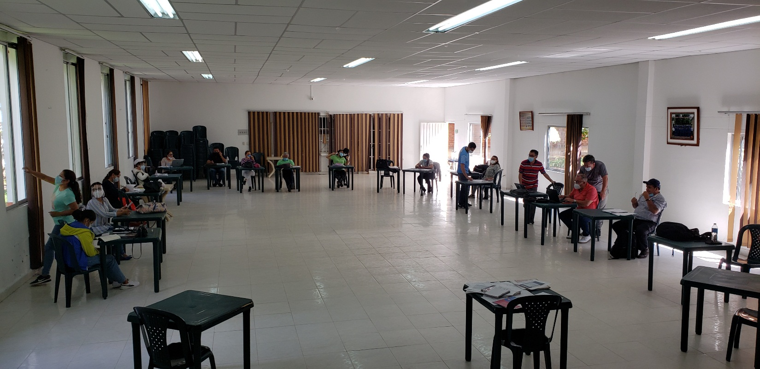

|  |  |  |  |  |  |  |  |  |  |  |  |  |  |  |
| --- | --- | --- | --- | --- | --- | --- | --- | --- | --- | --- | --- | --- | --- | --- |
| **Hoja 2. Plan de Fortalecimiento Académico** | | | | | | | | | | | | | | |
|  |  |  |  |  |  |  |  |  |  |  |  |  |  |  |
| **Paso 1. Datos del Establecimiento Educativo** | | | | | | | | | | | | | | |
|  |  |  |  |  |  |  |  |  |  |  |  |  |  |  |
|  | Registre los datos del Establecimiento Educativo. | | | | | | | | | | | |  |  |
|  |  |  |  |  |  |  |  |  |  |  |  |  |  |  |
|  | **Establecimiento Educativo:** | |  | COLEGIO TECNICO AGRICOLA | | | | | | **Código Dane:** |  | 254172000233 | |  |
|  |  |  |  |  |  |  |  |  |  |  |  |  |  |  |
|  | **Secretaría de Educación:** | |  | norte de Santander | | | | | | **Municipio:** |  | Chinacota | |  |
|  |  |  |  |  |  |  |  |  |  |  |  |  |  |  |
|  |  |  |  |  |  |  |  |  |  |  |  |  |  |  |
| **Paso 2. Datos del área y grado** | | | | | | | | | | | | | | |
|  |  |  |  |  |  |  |  |  |  |  |  |  |  |  |
|  | Registre el área y grado sobre los cuales se realizará la identificación de aprendizajes. | | | | | | | | | | | |  |  |
|  |  |  |  |  |  |  |  |  |  |  |  |  |  |  |
|  |  | **Área:** |  | CIENCIAS NATURALES |  |  |  |  |  | **Docente:** |  | MARTHA CECILIA DELGADO CAICEDO |  |  |
|  |  |  |  |  |  |  |  |  |  |  |  |  |  |  |
|  |  | **Grado:** |  | 9B |  |  |  |  |  | **Curso:** |  | CIENCIAS NATURALES |  |  |
|  |  |  |  |  |  |  |  |  |  |  |  |  |  |  |
|  |  |  |  |  |  |  |  |  |  |  |  |  |  |  |
| **Paso 3.1. Identificar** | | | | | | | | | | | | | | |
|  |  |  |  |  |  |  |  |  |  |  |  |  |  |  |
|  | Con base en el paso 5 del Anexo 1, seleccione los aprendizajes a fortalecer: | | | | | | | | | | | | |  |
|  |  |  |  |  |  |  |  |  |  |  |  |  |  |  |
|  | **N** | **Aprendizajes a fortalecer** | | | | | | | | | | | |  |
|  | 1 | ANALISA LOS PROCESOS DE LA ECOLOGIA HUMANA | | | | | | | | | | | |  |
|  | 2 | IDENTIFICA LOS PRINCIPIOS DE ECOLOGIA HUMANA | | | | | | | | | | | |  |
|  | 3 | RECONOCE LOS PRINCIPIOS DE ECOLOGIA HUMANA y la demografia de poblaciones | | | | | | | | | | | |  |
|  | 4 |  | | | | | | | | | | | |  |
|  | 5 |  | | | | | | | | | | | |  |
|  |  |  |  |  |  |  |  |  |  | |  |  |  |  |
|  |  |  |  |  |  |  |  |  |  | |  |  |  |  |
| **Paso 3.2. Armonizar** | | | | | | | | | | | | | | |
|  |  |  |  |  |  |  |  |  |  |  |  |  |  |  |
|  | Relación de los aprendizajes a fortalecer a la luz de los referentes de calidad y los principios institucionales: | | | | | | | | | | | | |  |
|  |  |  |  |  |  |  |  |  |  |  |  |  |  |  |
|  | **N** | **Aprendizajes a fortalecer** | | | | | | **Referentes de calidad y principios institucionales asociados** | | | | | |  |
|  | 1 | analiza los proceso de la ecologia humana | | | | | | lineamientos Curriculares y DBA | | | | | |  |
|  | 2 | identifica los principios de ecologia humana | | | | | | lineamientos Curriculares y DBA | | | | | |  |
|  | 3 | reconoce los principios de la ecologia de las poblaciones naturales, la demografia y | | | | | | lineamientos Curriculares y DBA | | | | | |  |
|  | 4 |  | | | | | |  | | | | | |  |
|  | 5 | 0 | | | | | |  | | | | | |  |
|  |  |  |  |  |  |  |  |  |  | |  |  |  |  |
|  |  |  |  |  |  |  |  |  |  |  |  |  |  |  |
| **Paso 3.3. Analizar** | | | | | | | | | | | | | | |
|  |  |  |  |  |  |  |  |  |  |  |  |  |  |  |
|  | Recursos educativos y enfoques pedagógicos a emplear para fortalecer aprendizajes priorizados según el contexto, necesidades, fortalezas, rezagos y potencialidades identificadas: | | | | | | | | | | | | |  |
|  |  |  |  |  |  |  |  |  |  |  |  |  |  |  |
|  | **N** | **Aprendizajes a fortalecer** | | | | | | **Recursos que apoyan el fortalecimiento de los aprendizajes** | | | | | |  |
|  | 1 | analiza los proceso de la ecologia humana | | | | | | talleres, guias de trabajo, orientaciones | | | | | |  |
|  | 2 | identifica los principios de ecologia humana | | | | | | talleres, guias de trabajo, orientaciones | | | | | |  |
|  | 3 | reconoce los principios de la ecologia de las poblaciones naturales, la demografia y | | | | | | talleres, guias de trabajo, orientaciones | | | | | |  |
|  | 4 | 0 | | | | | |  | | | | | |  |
|  | 5 | 0 | | | | | |  | | | | | |  |
|  |  |  |  |  |  |  |  |  |  | |  |  |  |  |
|  |  |  |  |  |  |  |  |  |  |  |  |  |  |  |
| **Paso 3.3. Diseñar** | | | | | | | | | | | | | | |
|  |  |  |  |  |  |  |  |  |  |  |  |  |  |  |
|  | Estrategias didácticas que fomenten el uso de recursos y que conlleven el fortalecimiento de los aprendizajes: | | | | | | | | | | | | |  |
|  |  |  |  |  |  |  |  |  |  |  |  |  |  |  |
|  | **N** | **Aprendizajes a fortalecer** | | | | | | **Estrategias didácticas a utilizar** | | | | **¿Cuándo se van a utilizar?** | |  |
|  | 1 | analiza los proceso de la ecologia humana | | | | | | talleres de refuerzo | | | | primer periodo | |  |
|  | 2 | identifica los principios de ecologia humana | | | | | | talleres de refuerzo | | | | primer periodo | |  |
|  | 3 | reconoce los principios de la ecologia de las poblaciones naturales, la demografia y | | | | | | talleres de refuerzo | | | | primer periodo | |  |
|  | 4 | 0 | | | | | |  | | | |  | |  |
|  | 5 | 0 | | | | | |  | | | |  | |  |
|  |  |  |  |  |  |  |  |  |  | |  |  |  |  |
|  |  |  |  |  |  |  |  |  |  |  |  |  |  |  |
| **Paso 3.4. Monitoreo** | | | | | | | | | | | | | | |
|  |  |  |  |  |  |  |  |  |  |  |  |  |  |  |
|  | Avance del desarrollo de los aprendizajes a fortalecer: | | | | | | | | | | | | |  |
|  |  |  |  |  |  |  |  |  |  |  |  |  |  |  |
|  | **N** | **Aprendizajes a fortalecer** | | | | | | **Estrategias de evaluación** | | | | **¿Cuándo se van a implementar?** | |  |
|  | 1 | analiza los proceso de la ecologia humana | | | | | | actividades en clase | | | | primer periodo | |  |
|  | 2 | identifica los principios de ecologia humana | | | | | | actividades en clase | | | | primer periodo | |  |
|  | 3 | reconoce los principios de la ecologia de las poblaciones naturales, la demografia y | | | | | | actividades en clase | | | | primer periodo | |  |
|  | 4 | 0 | | | | | |  | | | |  | |  |
|  | 5 | 0 | | | | | |  | | | |  | |  |
|  |  |  |  |  |  |  |  |  |  | |  |  |  |  |